Да, форс-мажор в нашей жизни - штука редкая, но встречающаяся. и сейчас, когда вы сидите дома (а мы надеемся, что вы сидите!), вашим детям, да и вам тоже, надо чем-то занять себя - мультфильмы и компьютерные игры - это конечно хорошо. Но совсем малыши или те, кто уже устал от мультиков, хотят чтобы родители позанимались с ними. Поиграйте с детьми и мы вам подскажем во что!
И помните главное - делайте все подготовительные работы вместе с детьми - они за это вас полюбят еще больше!

У вас нет настольного футбола? Сделайте сами - коробка, прищепки, шарик
Картон, шарики и стаканчики снизу - увлекательная игра. А если написать на стаканчиках баллы, то можно играть в то, кто больше наберет
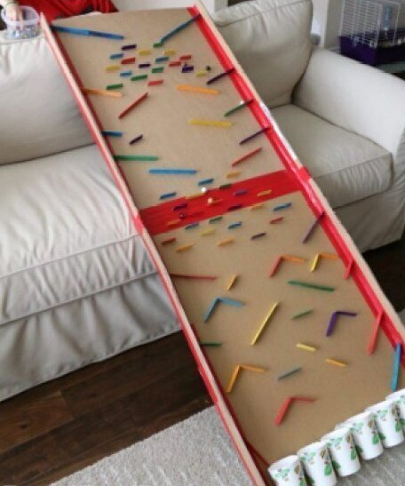
Ребенок любит что-то забивать? Дайте это ему - воткните соломинки в клетки для яиц, пусть забивает
Боулинг можно сделать даже дома
